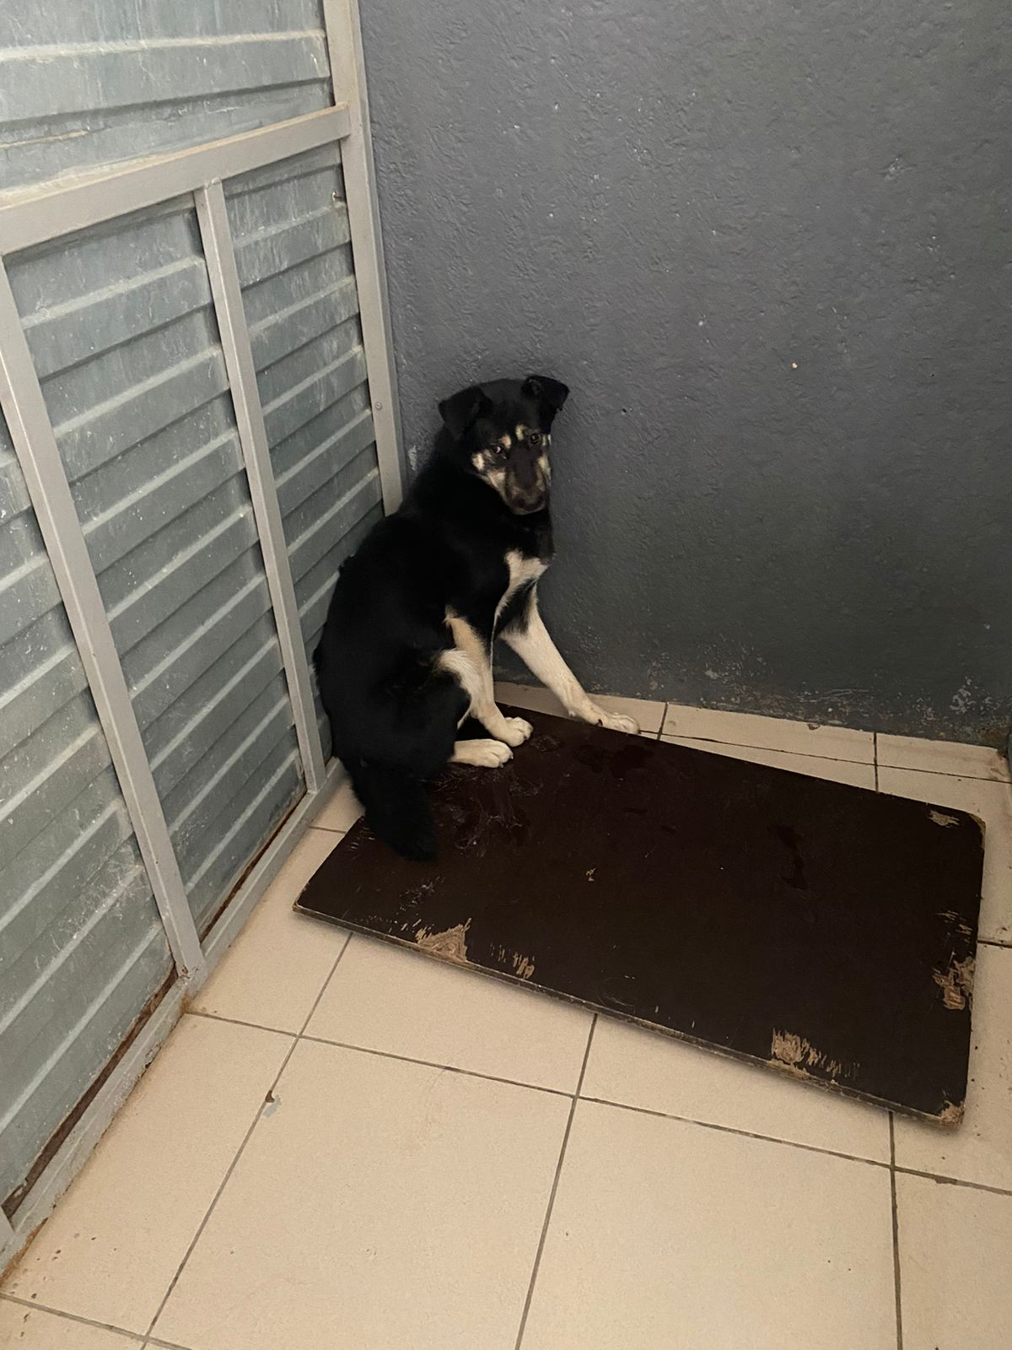 | 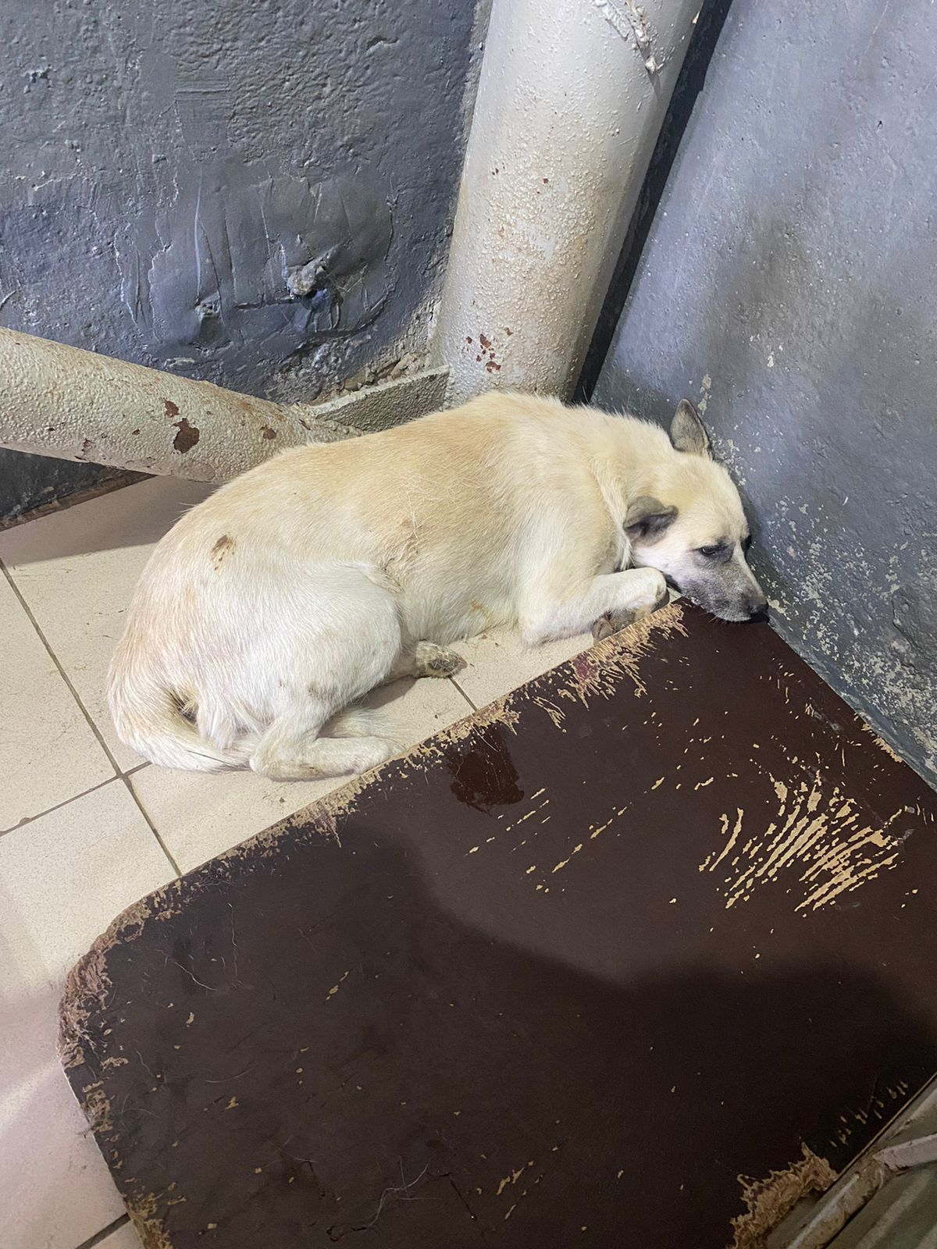
№ 525  ул 2п2 западный промышленный узел 53а ст1  Отловлено: 10.09.2023  График отлова  Вид: собака  Порода беспородная  Пол: сука  Окрас: черно-бежевый  Возраст: 2 года  Вес: 19 кг  Рост: 45 см в холке  Приметы:  Особенности поведения:  ИН:  Вакцинация:  Кастрация: | № 526  ул 2п2 западный промышленный узел 87  Отловлено: 10.09.2023  График отлова  Вид: собака  Порода беспородная  Пол: сука  Окрас: бежево-черный  Возраст: 2 года  Вес: 23 кг  Рост: 45см в холке  Приметы:  Особенности поведения:  ИН:  Вакцинация:  Кастрация:

